Specifica di progetto

Classe: 5Di Traccia B
Gruppo:
- Bejaoui Ahmed
- Ferrara Daniele
- Gadaleta Giuseppe Pio
- Mancini Renzo
- Pace Gabriele
Indice
1 – Requisiti di sistema
1.1 – Requisiti funzionali
1.2 – Requisiti non funzionali
1.3 – Requisiti di dominio
2 – Tech Structure
3 – Modello Dati
3.1 – Modello E/R
3.2 – Modello logico

1. Requisiti di sistema
Si intende realizzare una Web App che dia ai suoi utenti la possibilità di investire in degli investimenti alternativi (non quotati in borsa).

1.1 Requisiti funzionali
Il sistema prevede tre diversi utenti (utente investitore, utente commerciale e utente amministratore) ciascuno dei quali esegue casi d’uso diversi. 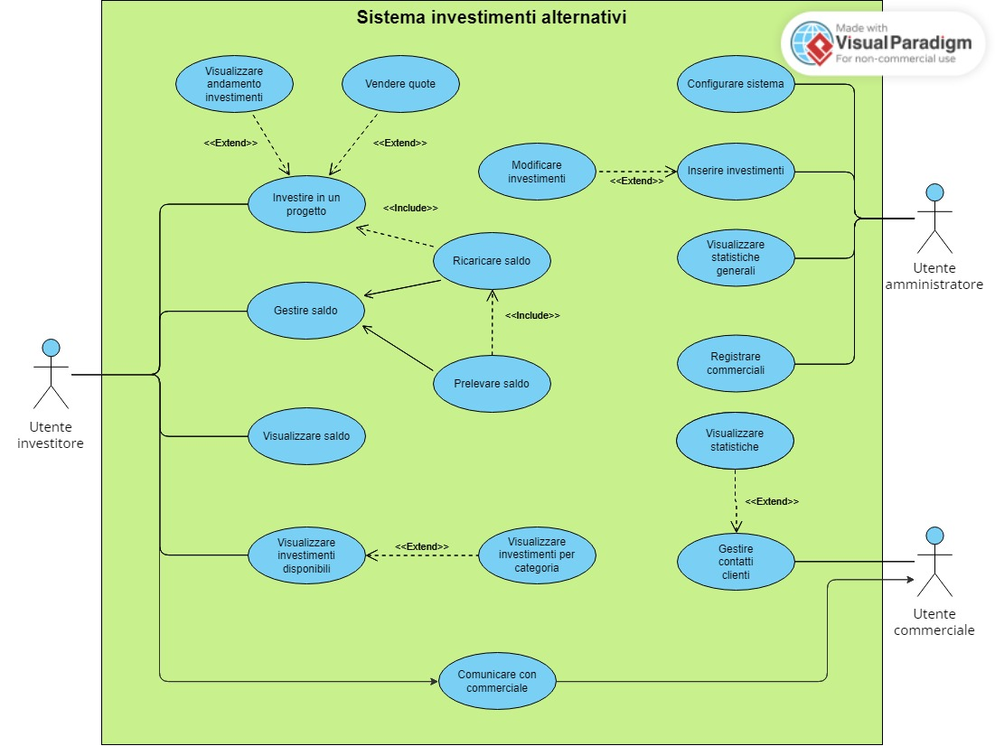
- L’amministratore del sistema deve poter:
  - configurare il sistema;
  - inserire e modificare un investimento;
  - visualizzare statistiche generali sugli investimenti, commerciali e investitori;
  - registrare commerciali.
- L’utente commerciale, dopo essere stato registrato sul sistema dall’amministratore deve poter:
  - gestire (inserire, modificare, rimuovere) i contatti degli utenti interessati ad un investimento di sua competenza classificandoli in contact, lead, prospect e client;
  - contattare i propri clienti;
  - visualizzare statistiche sui propri clienti.
- L’utente investitore, una volta registrato al sistema con la propria e-mail ed una password può:
  - visualizzare gli investimenti disponibili, anche per mezzo di filtri che gli consentono di visualizzare gli investimenti per categoria;
  - investire in un progetto, acquistando e vendendo quote;
  - visualizzare l’andamento di un investimento;
  - gestire il proprio saldo, caricando o prelevando denaro;
  - contattare e comunicare con i commerciali di un investimento.

1.2 Requisiti non funzionali
- Sicurezza: il sistema deve implementare misure di sicurezza per proteggere i dati degli utenti e prevenire accessi non autorizzati.
- Usabilità: l’interfaccia utente deve essere intuitiva e facile da usare per gli utenti di tutti i livelli di competenza.
- Responsive Design: il sito web deve essere ottimizato per una corretta visualizzazione su dispositivi mobili e desktop.
- Affidabilità: la web app deve essere disponibile e funzionante in modo affidabile.
- Performance: il sistema deve avere tempi di risposta brevi (dal momento in cui si tratta di un prodotto didattico ci si esonera dal quantificare i tempi di risposta).

1.3 Requisiti di dominio
- Investimenti Alternativi: Il sito si concentra su investimenti alternativi come immobili, vini, orologi ecc.
- Mercato Finanziario: Comprendere i concetti e le dinamiche del mercato finanziario e degli investimenti.

3. Modello dati

3.1 Modello E/R
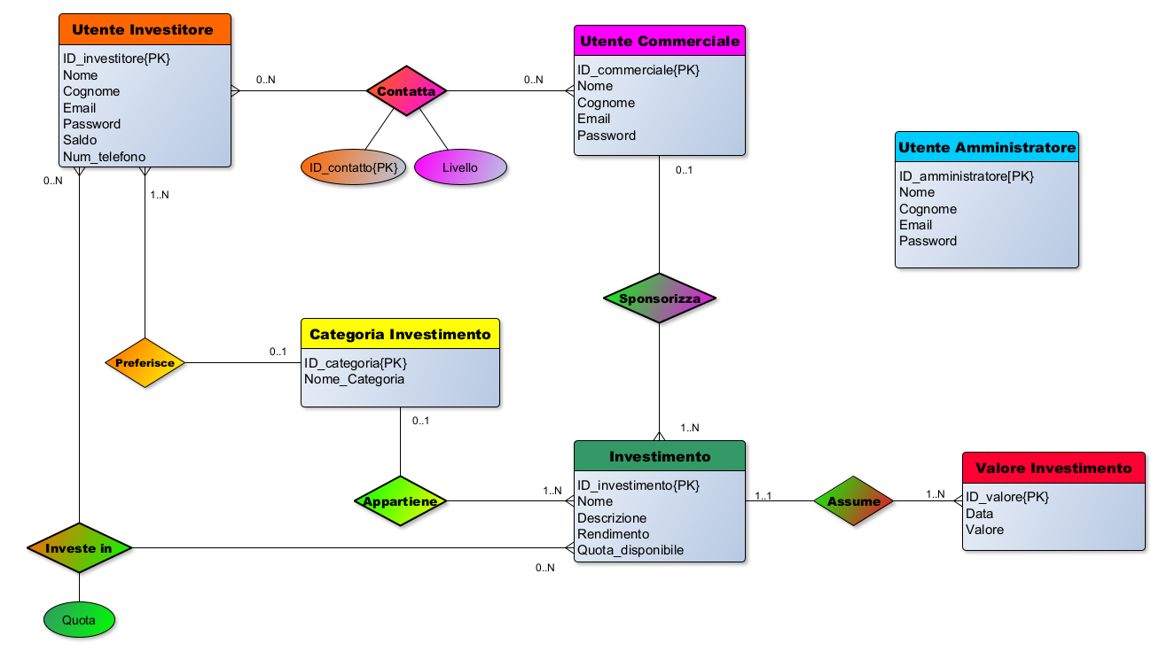

3.2 Modello Logico
- Utente_Investitore (ID_investitore, Nome, Cognome, Email, Password, Saldo, Numero_telefono, FK_categoria_preferita)
- Utente_Commerciale (ID_commerciale, Nome, Cognome, Email, Password)
- Utente_Amministratore (ID_amministratore, Nome, Cognome, Email, Password)
- Categoria_Investimento (ID_categoria, Nome_Categoria)
- Investimento (ID_investimento, Nome, Descrizione, Rendimento, Quota_disponibile, FK_commerciale)
- Valore_Investimento (ID_valore, Data, Valore, FK_investimento)
- Investire (FK_investitore, FK_investimento, Quota)
- Contatto (ID_contatto, Livello, FK_investitore, FK_commerciale)

